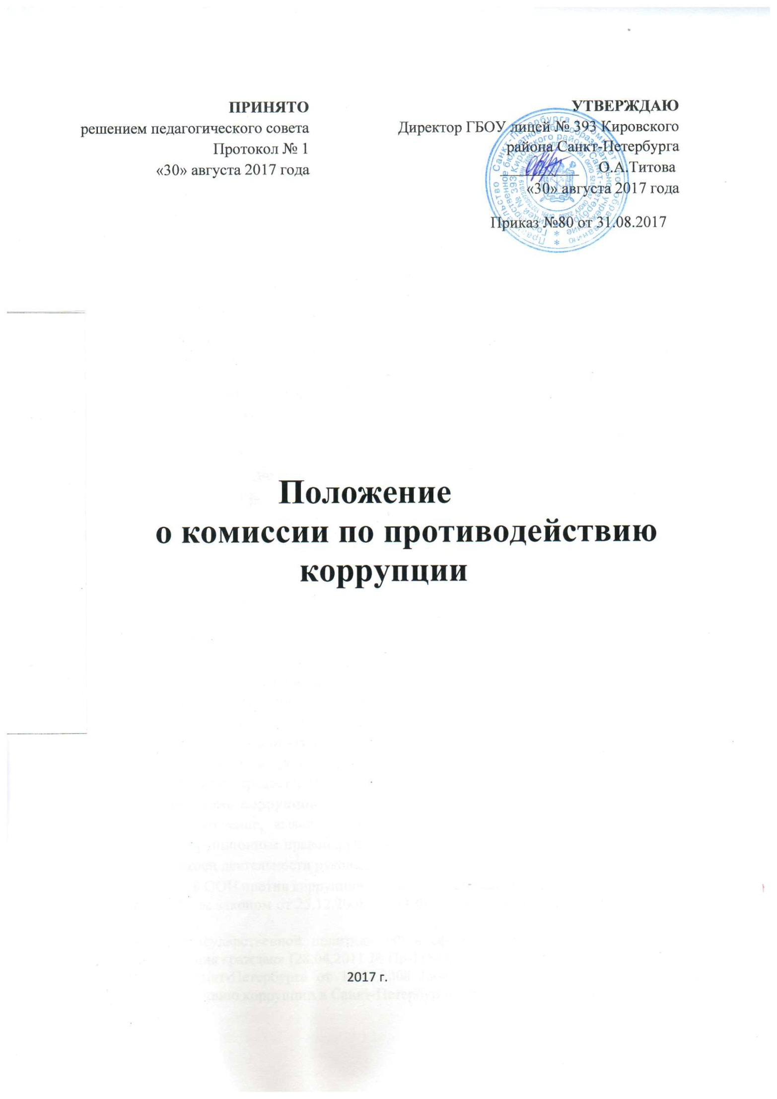

1. Общие положения
1.1. Настоящее Положение определяет порядок деятельности, задачи и компетенцию Комиссии по противодействию коррупции в ГБОУ лицее № 393 Кировского района Санкт-Петербурга (далее - Комиссия).
1.2. Комиссия является совещательным органом, который систематически осуществляет комплекс мероприятий по:
— выявлению и устранению причин и условий, порождающих коррупцию;
— выработке оптимальных механизмов защиты от проникновения коррупции в школе, снижению в ней коррупционных рисков;
— созданию единой системы мониторинга и информирования сотрудников по проблемам коррупции;
— антикоррупционной пропаганде и воспитанию.
1.3. Для целей настоящего Положения применяются следующие понятия и определения:
1.3.1. Коррупция – противоправная деятельность, заключающаяся в использовании лицом предоставленных должностных или служебных полномочий с целью незаконного достижения личных и/или имущественных интересов.
1.3.2. Противодействие коррупции – скоординированная деятельность федеральных органов государственной власти, органов государственной власти субъектов РФ, органов местного самоуправления муниципальных образований, институтов гражданского общества, организаций и физических лиц по предупреждению коррупции, уголовному преследованию лиц, совершивших коррупционные преступления, минимизации и (или) ликвидации их последствий.
1.3.3. Коррупционное правонарушение– как отдельное проявление коррупции, влекущее за собой дисциплинарную, административную, уголовную или иную ответственность.
1.3.4. Субъекты антикоррупционной политики – органы государственной власти и местного самоуправления, учреждения, организации и лица, уполномоченные на формирование и реализацию мер антикоррупционной политики, граждане. В школе субъектами антикоррупционной политики являются:
- педагогический состав и младший обслуживающий персонал;
- обучающиеся школы;
- родители обучающихся или лица их заменяющие;
- физические и юридические лица, заинтересованные в качественном оказании образовательных услуг обучающимся.
1.3.5. Субъекты коррупционных правонарушений – физические лица, использующие свой статус вопреки законным интересам общества и государства для незаконного получения выгод, а также лица, незаконно предоставляющие такие выгоды.
1.3.6. Предупреждение коррупции – деятельность субъектов антикоррупционной политики, направленная на изучение, выявление, ограничение либо устранение явлений и условий, порождающих коррупционные правонарушения, или способствующих их распространению.
1.4. Комиссия в своей деятельности руководствуется:
- Конвенцией ООН против коррупции (принята Генеральной Ассамблеей ООН 31.10.2003);
- Федеральным законом от 25.12.2008 N 273-ФЗ «О противодействии коррупции» (ред. от 15.02.2016);
- «Основы государственной политики РФ в сфере развития правовой грамотности и правосознания граждан» (28.04.2011 № Пр-1168);
- Законом Санкт-Петербурга от 14.11.2008 № 674-122 «О дополнительных мерах по противодействию коррупции в Санкт-Петербурге» (ред. от 09.06.2016);
- Законом Санкт-Петербурга от 05.10.2015 № 539-96 «О внесении изменений в Закон Санкт-Петербурга «О дополнительных мерах по противодействию коррупции в Санкт-Петербурге» (принят ЗС СПб 30.09.2015);
- Постановлением Правительства Санкт-Петербурга от 06.10.2015 № 875 «Об уполномоченном органе по профилактике коррупционных и иных правонарушений и о внесении изменений в некоторые постановления Правительства Санкт-Петербурга» (с изменениями на 24.05.2017);
- Постановлением Правительства Санкт-Петербурга от 24.03.2010 № 307 «О порядке организации антикоррупционной пропаганды в Санкт-Петербурге» (с изменениями на 06.10.2015);
- Постановлением Правительства Санкт-Петербурга от 17.12.2009 № 1448 «О порядке проведения антикоррупционного мониторинга в Санкт-Петербурге» (с изменениями на 29.06.2017);
- Распоряжением Комитета по вопросам законности, правопорядка и безопасности от 10.12.2014 № 283-р «Об утверждении Методических рекомендаций по проведению антикоррупционного мониторинга в Санкт-Петербурге»;
- Распоряжением Комитета по вопросам законности, правопорядка и безопасности от 29.05.2015 № 127-р «Об утверждении Методических рекомендаций по формированию и организации деятельности комиссии по противодействию коррупции в государственном учреждении Санкт-Петербурга (государственном унитарном предприятии Санкт-Петербурга), подведомственном исполнительному органу государственной власти Санкт-Петербурга».
- Уголовным кодексом Российской Федерации (ст. 141.1, ч. 3 ст. 159, ст. 174, 174.1, 204, 204.1, 204.2, 285, 286, 289, 290, 291, 291.1, 291.2, 304);
- Указанием Генеральной прокуратуры РФ и МВД России от 27.12.2017 № 870/11/1: перечень № 23 - преступления коррупционной направленности;
- Уставом ГБОУ лицея №393 Кировского района Санкт-Петербурга, другими нормативными правовыми актами лицея, а также настоящим Положением.
1.5. Настоящее положение вступает в силу с момента его утверждения.

2. Задачи Комиссии
2.1. Участвует в разработке и реализации приоритетных направлений осуществления антикоррупционной политики.
2.2. Координирует деятельность школы по устранению причин коррупции и условий им способствующих, выявлению и пресечению фактов коррупции, и её проявлений.
2.3. Вносит предложения, направленные на реализацию мероприятий по устранению причин и условий, способствующих коррупции в лицее.
2.4. Вырабатывает рекомендации для практического использования по предотвращению и профилактике коррупционных правонарушений в деятельности лицея.
2.5. Оказывает консультативную помощь субъектам антикоррупционной политики школы по вопросам, связанным с применением на практике общих принципов служебного поведения сотрудников и обучающихся лицея.
2.6. Взаимодействует с правоохранительными органами по реализации мер, направленных на предупреждение (профилактику) коррупции и на выявление субъектов коррупционных правонарушений.

3. Порядок формирования и деятельность Комиссии
3.1. Состав членов Комиссии утверждается приказом по образовательному учреждению.
3.2. Присутствие на заседаниях Комиссии ее членов обязательно. Они не вправе делегировать свои полномочия другим лицам. В случае отсутствия членов Комиссии на заседании, они вправе изложить свое мнение по рассматриваемым вопросам в письменном виде.
3.3. Заседание Комиссии правомочно, если на нем присутствует не менее двух третей общего числа его членов. В случае несогласия с принятым решением, член Комиссии вправе в письменном виде изложить особое мнение, которое подлежит приобщению к протоколу.
3.5. Член Комиссии добровольно принимает на себя обязательства о неразглашении сведений, затрагивающих честь и достоинство граждан, и другой конфиденциальной информации, которая рассматривается (рассматривалась) Комиссией. Информация, полученная Комиссией, может быть использована только в порядке, предусмотренном законодательством Российской Федерации.
3.6. Из состава Комиссии председателем назначаются заместитель председателя и секретарь.
3.7. Заместитель председателя Комиссии, в случаях отсутствия председателя Комиссии, по его поручению, проводит заседания Комиссии.
3.8. Секретарь Комиссии:
— организует подготовку материалов к заседанию Комиссии, а также проектов его решений;
— информирует членов Комиссии о месте, времени проведения и повестке дня очередного заседания, обеспечивает необходимыми справочно-информационными материалами.

4. Полномочия Комиссии
4.1. Комиссия координирует деятельность лицея по реализации мер противодействия коррупции.
4.2. Вносит предложения по совершенствованию деятельности в сфере противодействия коррупции, а также участвует в подготовке проектов локальных нормативных актов по вопросам, относящимся к ее компетенции.
4.3. Участвует в разработке форм и методов осуществления антикоррупционной деятельности и контролирует их реализацию.
4.4. Содействует работе по проведению анализа и экспертизы, издаваемых администрацией школы документов нормативного характера по вопросам противодействия коррупции.
4.5. Рассматривает предложения о совершенствовании методической и организационной работы противодействия коррупции в лицее.
4.6. Содействует внесению дополнений в нормативные правовые акты с учетом изменений действующего законодательства, а также реально складывающейся социально — политической и экономической обстановки в стране.
4.7. Вносит предложения по финансовому и ресурсному обеспечению мероприятий по борьбе с коррупцией в лицее.
4.8. Заслушивают на своих заседаниях субъектов антикоррупционной политики лицея.
4.9. В компетенцию Комиссии не входит координация деятельности правоохранительных органов по борьбе с преступностью, участие в осуществлении прокурорского надзора, оперативно-розыскной и следственной работы правоохранительных органов.
4.10. Полномочия Комиссии, порядок ее формирования и деятельности определяются настоящим Положением в соответствии с Конституцией и законами Российской Федерации, указами Президента Российской Федерации, постановлениями Правительства Российской Федерации, приказами Министерства образования и науки РФ, Уставом и другими локальными нормативными актами лицея.
4.11. В зависимости от рассматриваемых вопросов, к участию в заседаниях Комиссии могут привлекаться иные лица, по согласованию с её председателем.
4.12. Решения Комиссии принимаются на заседании открытым голосованием, простым большинством голосов, присутствующих членов Комиссии и носит рекомендательный характер, оформляется протоколом, который подписывает председатель Комиссии, а при необходимости, реализуются путем принятия соответствующих приказов и распоряжений директора, если иное не предусмотрено действующим законодательством. Члены Комиссии обладают равными правами при принятии решений.

5. Председатель Комиссии
5.1. Определяет место, время проведения и повестку дня заседания Комиссии.
5.2. На основе предложений членов Комиссии формирует план работы на текущий год и повестку дня его очередного заседания.
5.3. По вопросам, относящимся к компетенции Комиссии, в установленном порядке запрашивает информацию от исполнительных органов государственной власти, правоохранительных, контролирующих, налоговых и других органов.
5.4. Информирует сотрудников образовательного учреждения о результатах реализации мер противодействия коррупции в исполнительных органах государственной власти.
5.5. Дает соответствующие поручения заместителю, секретарю и членам Комиссии, осуществляет контроль за их выполнением.
5.7. Подписывает протокол заседания Комиссии.
5.8. Председатель Комиссии и её члены осуществляют свою деятельность на общественных началах.

6. Обеспечение участия общественности и СМИ в деятельности Комиссии
6.1. Субъекты образовательного процесса и граждане вправе направлять в установленном порядке обращения в Комиссию по вопросам противодействия коррупции в лицее, которые рассматриваются на её заседаниях.
6.2. На заседание Комиссии могут быть приглашены представители общественности и СМИ. По решению председателя Комиссии, информация не конфиденциального характера о рассмотренных Комиссией проблемных вопросах, может передаваться в СМИ для опубликования.
6.3. По решению председателя Комиссии, информация не конфиденциального характера о рассмотренных Комиссией проблемных вопросах, может быть размещена на сайте лицея.

7. Взаимодействие
7.1. Председатель Комиссии, заместитель председателя, секретарь, и её члены непосредственно взаимодействуют:
-с коллективом лицея по вопросам реализации мер противодействия коррупции, совершенствования методической и организационной работы по противодействию коррупции в лицее;
-с администрацией лицея по вопросам содействия в работе по проведению анализа и экспертизы издаваемых документов нормативного характера в сфере противодействия коррупции;
-с общественными объединениями и гражданами по рассмотрению их письменных обращений, связанных с вопросами противодействия коррупции в лицее;
-с правоохранительными органами по реализации мер, направленных на предупреждение (профилактику) коррупции и на выявление субъектов коррупционных правонарушений.
7.2. Комиссия осуществляет взаимодействие:
с исполнительными органами государственной власти, правоохранительными, контролирующими, налоговыми и другими органами по вопросам, относящимся к компетенции Комиссии, а также по вопросам получения в установленном порядке необходимой информации от них, внесения дополнений в нормативные правовые акты с учетом изменений действующего законодательства.
8. Внесение изменений
8.1. Внесение изменений и дополнений в настоящее положение осуществляется путем подготовки проекта положения в новой редакции заместителем председателя Комиссии.

